密码学实验报告
实验六
一. 对于AES的分析
之前的第五次实验，我使用了python进行AES的加解密实验，因此我此次选择AES算法作为我的优化算法。首先，先看一看python中的实现方法：
在第五次AES算法实现中，我将函数分为3大部分，为
加密算法、解密算法、密钥拓展算法；
其中加密算法又分为轮密钥加、行移位、列混淆、字节替代四个函数；密钥拓展算法分为g函数与其他部分；而AES函数的接口都统一规定为32bit的十六进制字符串（不满用0补全），总体流程就是这些，我们进行一轮的加解密并计算他的时间，如图可见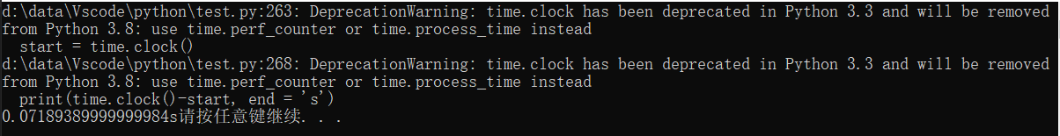
进行一轮AES加解密的时间约为0.07s
二. 对于AES的改进
下面分析一下改进的思路
1. 编程语言的选择
众所周知，python作为解释型的语言，其本身的程序运行速度要远远慢于编译型语言，则我们可以通过C语言重新编写AES算法
2. 适当调整函数之间的接口
虽然将函数的接口设置为定长的32bit的十六进制字符串，但实际上每一次对于变量类型的转化要耗费大量的时间，并且实际上AES的最小操作单元是一个字节，所以我们只需要通过将接口设置为int型的指向数组的指针，则会极大的提高运行速度。
3. 适当减少函数的使用
虽然大量使用函数可以提高代码的可读性，便于编写、修改或维护，但程序经常性的调用函数会造成额外的系统开销，进而影响程序的速度与运行性能，所以可以适当的将一些不必要的函数展开，进而提升程序的运行速度
4. 提前存储运行结果
我们可以提前存储AES一些步骤的运行结果，比如说列混淆，我们可以提前计算出每一个数字的成熟结果并保存，在需要的时候直接查找即可。
5. 合并步骤
对于没有同步要求的一些过程，我们可以将其合并成一类，并进而提升程序的运行速度。比如对于字节代替和行移位，我们可以将字节代替的值直接放置移位后的位置，比如将列混淆后的运算结果直接与密钥异或后放入对应的位置，这样做避免了不必要的步骤，提高了运行速度
6. 并行处理
当我们在计算得到一部分密钥匙，我们实际上已经可以经行加密或解密的运算而不是等密钥生成完后才开始进行加密、解密，因此我们分为2个进程，一个用于生成密钥，另一个用于加、解密算法，两个程序共享密钥变量，且同时进行。（实际上虽然理论上可以节省一般时间，但实际上的运行时间并没有节省多少，我认为是在此处系统进程间的切换、进程同步间的消耗大于其同步运行所节省的时间，所以导致结果并不是很理想）
三. 对于AES的改进实现
因此，基于上面的分析，我重新使用编译型语言——C语言对AES算法进行了重写
在C中，存储数据的是int型二维数组，密钥是int型三维数组，但函数之间调用的是指针变量，而整体仍分为三个大函数，加密函数，解密函数，密钥生成给函数
但每一个部分的下属函数不多，对于加密函数，其有字节代替_行移位、列混淆_轮密钥加;解密函数类似，而密钥生成函数直接通过一个函数实现。
而对于里面的字节代替、行移位、列混淆，都是通过查表实现
而因为多进程的实现并没有明显的提升（甚至会更慢），所以放弃了
最后经过实验证明，运行的效率有了极大的提升！ 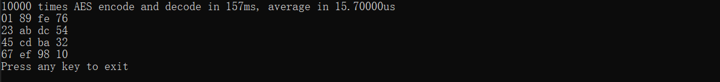
可以看到，平均一次加解密只需要15.7us，较之前的0.07s有了极大的提升！

五、总结
心得体会（包括自己遇到的问题，如何解决，有何收获，有何建议,等）
这一次对于软件优化的实验，让我确实感受到了很多，对于各方面的权衡——代码的可读性与运行效率的取舍、代码的实现效率与运行效率的取舍、代码的空间占用和时间占用的取舍，因为题目中明确提到最大的目标是提高运行效率，则我们每当遇到与运行效率相矛盾的权衡时，应该优先倾向于程序的运行效率。
这一次实验也让我学会了较为全面的分析问题，从实现的方法推出实现中可以改进的对应部分，从而较好的解决问题。但是也让我明白了理论与实际的差距，在理论上双进程并行运行可以提高一般的效率，同时执行加、解密算法与密钥生成算法，远比先执行密钥生成算法后在执行加、解密算法来的更快，但是却忽视了进程之间的中断、切换与同步损耗的时间，反而使多进程不如单进程来的更快，这是需要注意的问题
当然，这次实验也有一些缺憾，因为时间的缘故，没有使用SIMD指令集来实现，理论上SIMD可以实现AES的小函数之间的“并行”运算，并且没有中断、切换与同步损耗，可以提高运行的效率，之后有时间的话我应该会查阅资料来实现一下并提交！

